2013年11月12日

進捗状況

ドライバーが目的地までのルートの状況や情報が分かる事がアピールポイント

内部設計（機能）

スマート・デバイスのGPSをonにする

Twitterアカウントを利用してログインする

緯度・経度を指定して周辺ツイート検索（5キロ程度）

ルート選定時にルート上の周辺ツイート検索

1分に一度更新（リアルタイム）

周辺ツイートの検索（事故・渋滞・交通取り締まり）

外部設計

既存のサービス

Geochirp

Twitterのつぶやきを地図上で絞り込めるサイト

地図で指定した範囲内でつぶやかれた発言を抽出し

位置情報を頼りにつぶやきを検索できる

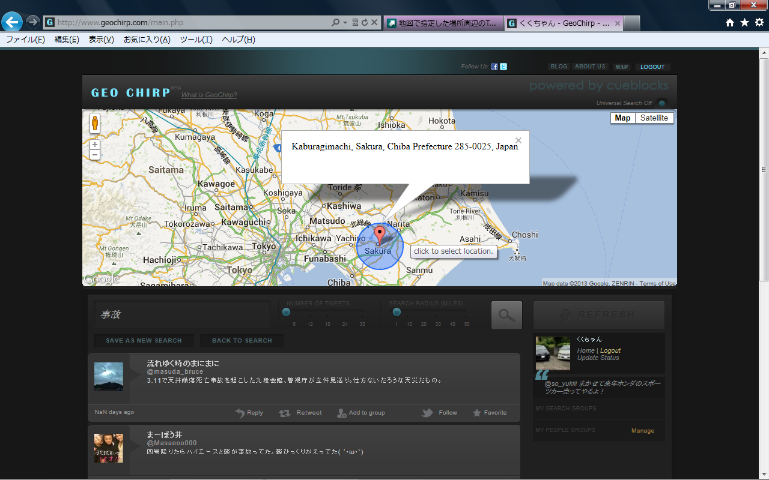

上部にあるGoogleマップのピンを移動させて（地図をダブルクリックまたは左下の検索から）、場所を指定する  
指定した場所の周辺でつぶやかれた発言が下部に表示する  
**範囲の広さ、つぶやきの数を絞ることも可能**

<http://www.geochirp.com/main.php>